客户端使用说明
- 默认点击下一步，安装vpn客户端。
- 客户端设置：
- 首先打开桌面上的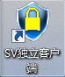图标；
- 首次使用客户端，打开后如下图所示：
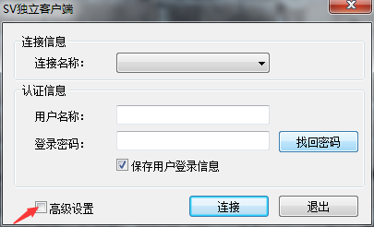
按键头所示，将“高级设置”前的复选框打√；
- 在弹出的菜单里点击“新建连接”，
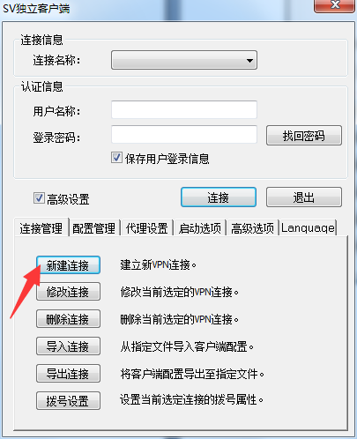

- 在弹出的页面中，填写“连接名称”，该名称由自己任意填写；
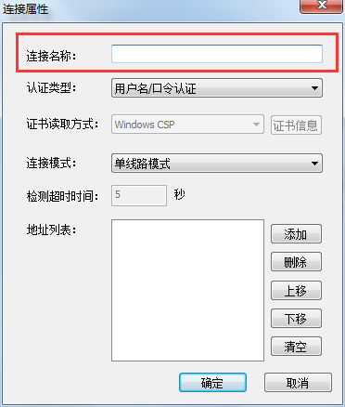
- 填好“连接名称”后，点击该页面中的“添加”按钮；（其余参数默认）
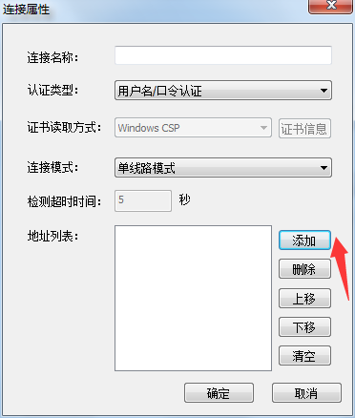
- 在弹出的“地址信息”窗口中，地址栏填写：211.70.176.247，端口栏填写：443；填写完毕按“确定”即可；
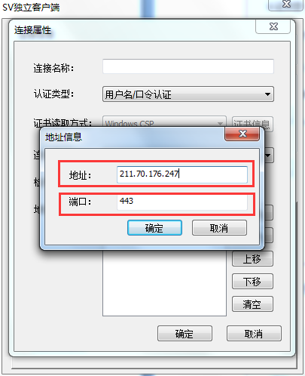
- 在客户端的登录页面，填写VPN认证信息，包括用户名称和登录密码，其中用户名称是教职工的工号，初始密码是12345678，首次登录需强制更改密码，密码设置的原则为：密码必须包括大写字母、数字、特殊字符，且密码长度必须大于或等于8位；
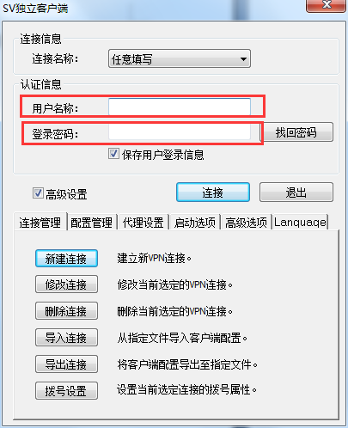

- 填好用户名和密码后，点击“连接”，此时客户端将开始与VPN服务器进行连接，此时客户端将自动隐藏到任务栏；在拨号过程中图标显示打叉状态；
- 当客户端与VPN服务器建立连接后，任务栏中的客户端图标将显示如下状态，此时图标的红叉将消失；
- 右击任务栏中的VPN图标，查看右击菜单
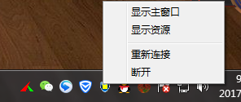
- 点击“显示主窗口”
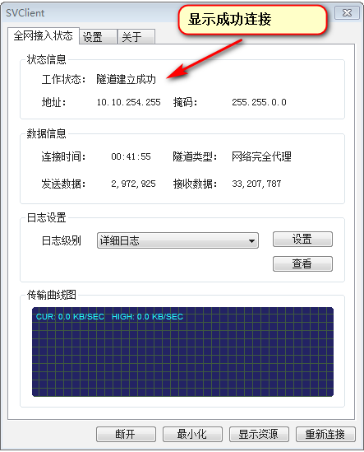

- 主界面“设置”菜单项可以修改密码
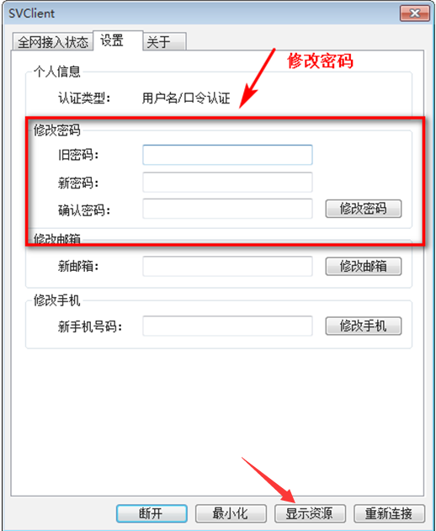

13、点击“显示资源”查看访问资源列表
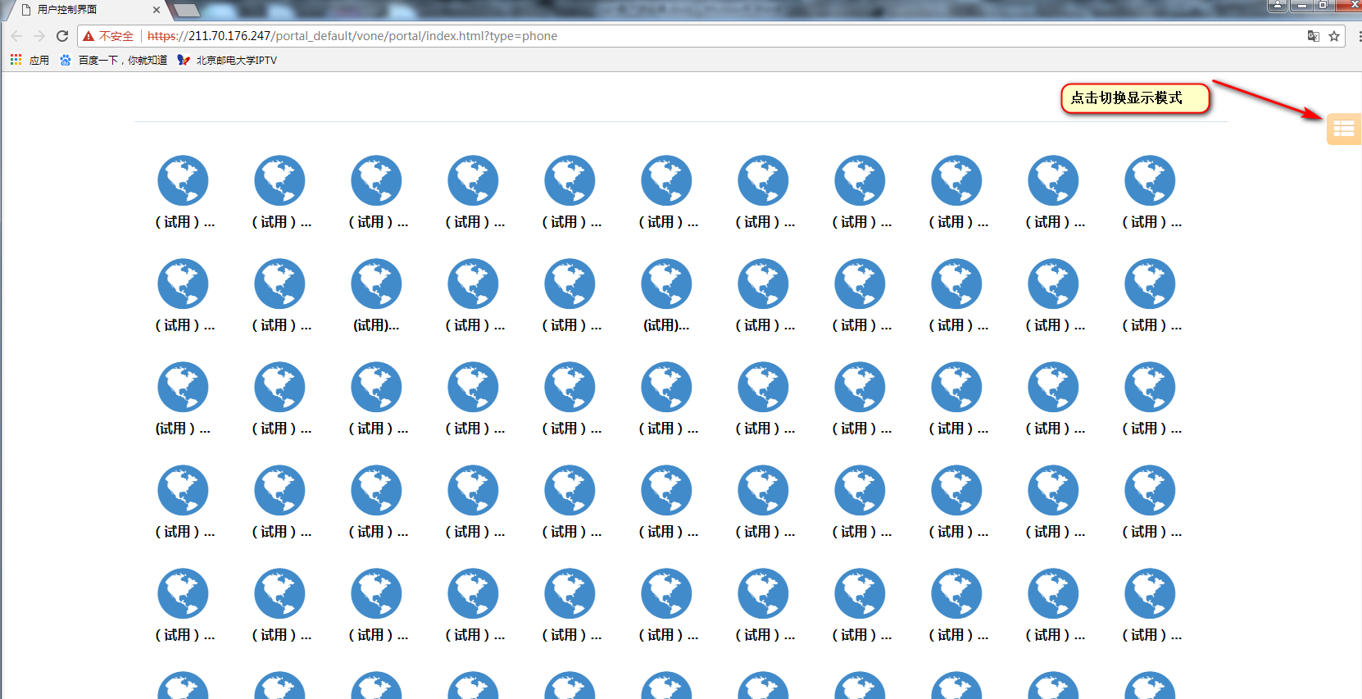
切换后显示
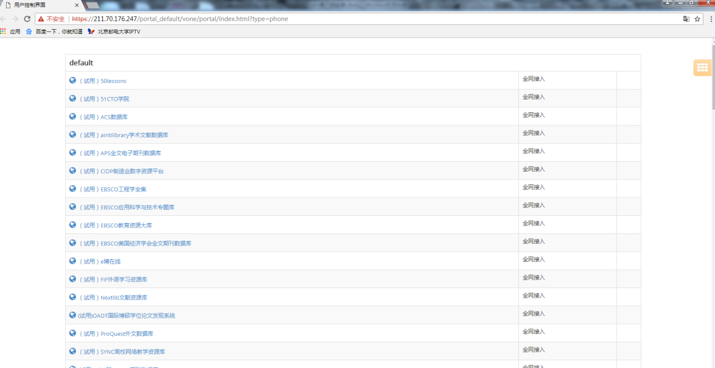

成功连接校园VPN后即可访问校内资源或图书馆包库资源！！！！

